温馨提示：
此套题为Word版，请按住Ctrl,滑动鼠标滚轴，调节合适的观看比例，答案解析附后。关闭Word文档返回原板块。
达标演练·能力提升
1.(2014·银川高二检测)欧姆表是由表头、干电池和调零电阻等串联而成的,有关欧姆表的使用连接,以下说法不正确的是( )
A.使用前检查指针是否指在左侧“0”刻度处
B.测电阻前要使红黑表笔相接,调节调零电阻,使表头的指针指右侧零
C.红表笔与表内电池负极相连接,黑表笔与表内电池正极相连接
D.测电阻时,表针向右偏转角度越大,待测电阻阻值越大
【解析】选D。欧姆表使用前要进行机械调零,A正确;测电阻前,选好倍率挡后要进行欧姆调零,B正确;电流是从红表笔流入电表的,所以红表笔与表内电池负极相连接,C正确;测电阻时,表针向右偏转角度越大,说明读数小,则待测电阻阻值越小,D错误。
2.(2014·威海高二检测)多用电表是日常生活中必不可少的检测工具,在家电维修中得到广泛的应用。在用多用电表的欧姆挡进行测量时：
(1)当转换开关置于图甲所示位置时,表针指示如图乙所示,则被测电阻阻值是
Ω。
(2)若用该表再测量阻值约为30Ω的电阻时,在(1)中的前提下,接下来应该进行的操作是
。
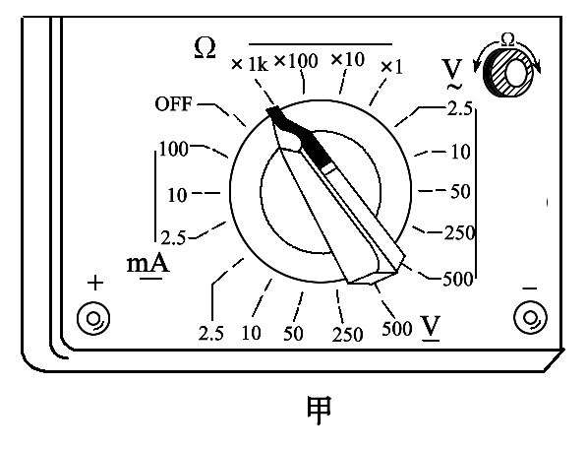
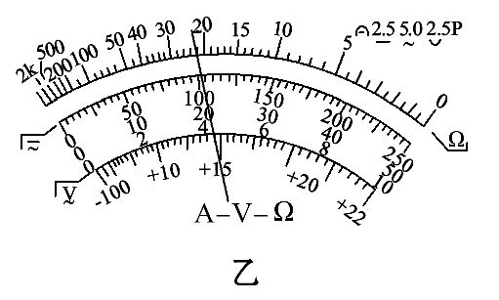
【解析】(1)由图甲、乙所示可知,被测电阻阻值为22×1kΩ=22kΩ=2.2×10⁴Ω。
(2)测量阻值约为30Ω的电阻,为了使测量值比较准确,应使指针指在表盘中央附近,故将转换开关调到“×1Ω”挡位,重新进行欧姆调零,然后测电阻。
答案：(1)2.2×10⁴ (2)将转换开关调到“×1Ω”挡位,重新进行欧姆调零,
然后测电阻
3.用多用电表进行了几次测量,指针分别处于a和b的位置,如图所示,若多用电表的选择开关处于下面表格中所指的挡位,a和b的相应读数是多少?请填在表格中。
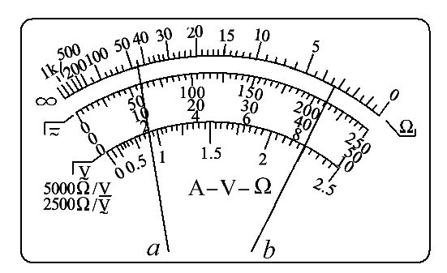

指针位置 | 选择开关所处挡位 | 读数
a | 直流电流100mA | __________mA
a | 直流电压2.5V | __________V
b | 电阻×100 | __________Ω
【解析】直流电流100mA挡,读第二行刻度“0～10”一排,分度值为2 mA,估读到1 mA就可以了,读数为24 mA;直流电压2.5 V挡,读第二行刻度“0～250”一排,分度值为0.05 V,估读到0.01 V就可以了,读数为0.60 V;电阻×100挡,读第一行刻度,测量值等于表盘上读数“3.2”乘以倍率“100”。
答案：24 0.60 320
4.(2014·济南高二检测)某同学用多用电表粗测金属丝的阻值,操作过程如下：
(1)将红、黑表笔分别插入多用电表的“+”“-”插孔,选择开关旋至电阻挡“×10”挡位。
(2)将红、黑表笔短接,调节 (选填图甲中的“A”“B”或“C”)旋钮,使欧姆表指针对准电阻的 处(选填“0刻线”或“∞刻线”)。
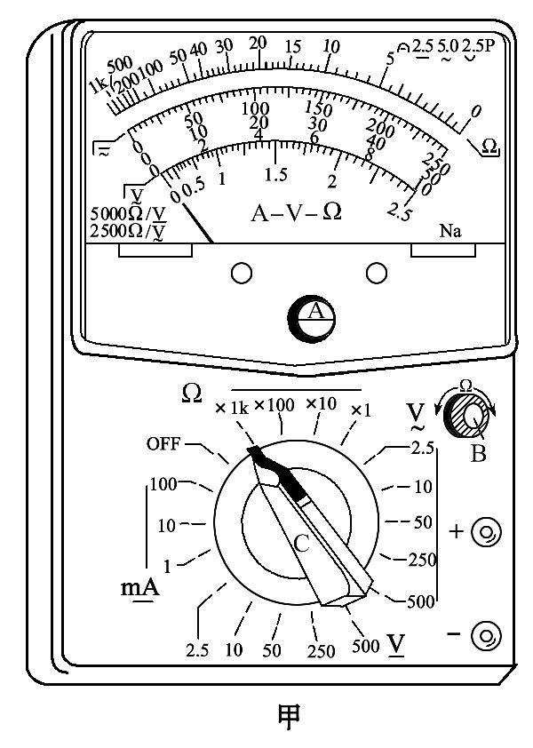
(3)把红、黑表笔分别与金属丝的两端相接,此时多用电表的示数如图乙所示。
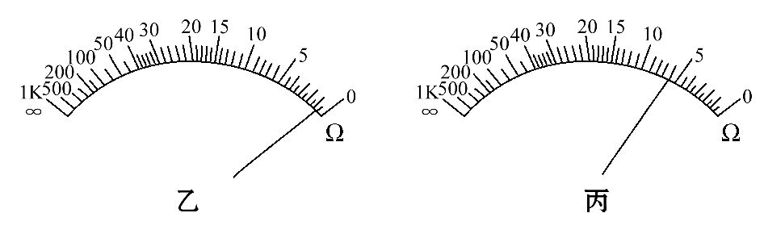
(4)为了使金属丝的阻值读数能够再准确一些,小明将选择开关旋至电阻挡
(选填“×1”或“×1k”)挡位,重新进行 。
(5)重新测量得到的结果如图丙所示,则金属丝的电阻为 Ω。
【解析】(2)用多用电表粗测金属丝的阻值时选挡后一定要先进行欧姆调零：将红、黑表笔短接,调节欧姆调零旋钮B,使指针对准电阻的0刻线处。(4)选
“×10”挡位时由图知指针偏转角度较大,被测阻值较小,应换小挡“×1”挡,换挡后重新欧姆调零。(5)图丙所示指针示数为6.0Ω,倍率为“×1”,故最后读数为6.0×1Ω=6Ω。
答案：(2)B 0刻线 (4)×1 欧姆调零 (5)6.0
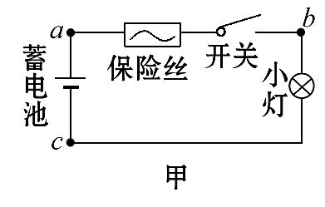
5.(2014·重庆高考)某照明电路出现故障,其电路如图甲所示,该电路用标称值12V的蓄电池为电源,导线及其接触完好。维修人员使用已调好的多用表直流50V挡检测故障。他将黑表笔接在c点,用红表笔分别探测电路的a、b点。
(1)断开开关,红表笔接a点时多用表指示如图乙所示,读数为 V,
说明 正常(选填“蓄电池”“保险丝”“开关”或“小灯”)。
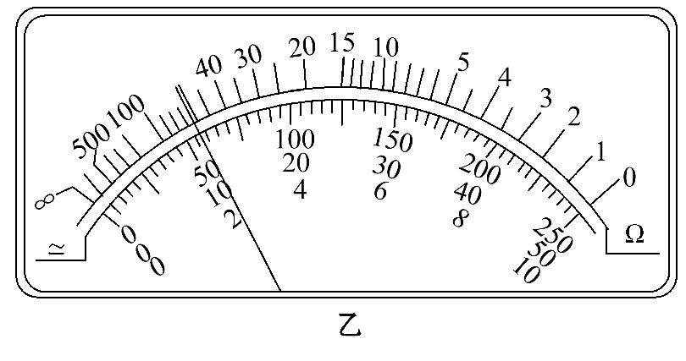
(2)红表笔接b点,断开开关时,表针不偏转,闭合开关后,多用表指示仍然和图乙相同,可判定发生故障的器件是 (选填“蓄电池”“保险丝”“开关”或“小灯”)。
【解析】(1)多用电表直流50V的量程读中间均匀部分,共50格,每格1V,应该估读到0.1V,指针在11～12之间,读数为11.5V。开关断开,相当于电压表并联在蓄电池两端,读出了蓄电池的电压,故蓄电池是正常的。
(2)两表笔接b、c之间并闭合开关,测得相同电压,说明a、b之间是通路,b、c之间是断路,故障器件是小灯。
答案：(1)11.5(11.2～11.8) 蓄电池 (2)小灯
6.(2013·上海高考)为确定某电子元件的电气特性,做如下测量。
(1)用多用表测量该元件的电阻,选用“×100”倍率的电阻挡测量,发现多用表指针偏转过大,因此需选择 倍率的电阻挡(选填“×10”或“×1 k”),并 再进行测量,多用表的示数如图甲所示,测量结果为
Ω。
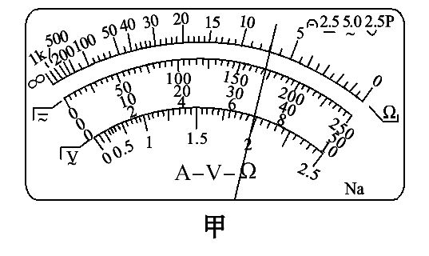
(2)将待测元件(额定电压9 V)、蓄电池、滑动变阻器、电流表、多用表、电键及若干导线连接成电路如图乙所示。添加连线,使电路能测量该元件完整的伏安特性。
本实验中使用多用表测电压,多用表的选择开关应调到 挡(选填“直流电压10 V”或“直流电压50 V”)。
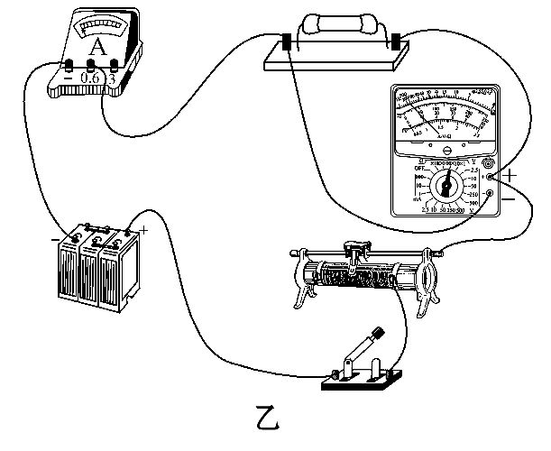
【解析】(1)用多用表测量该元件的电阻,选用“×100”倍率的电阻挡测量,发现多用表指针偏转过大,说明电阻较小,因此需选择“×10”倍率的电阻挡,并在欧姆调零后再进行测量,多用表的测量结果为70Ω。
(2)要测量该元件完整的伏安特性,必须连接成分压电路,如图。
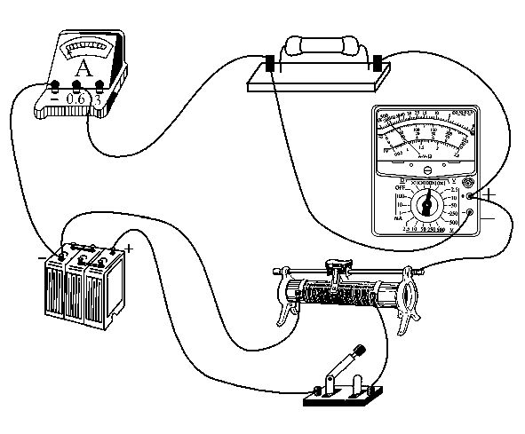
本实验中使用多用表测电压,多用表的选择开关应调到直流电压10 V挡。
答案：(1)×10 欧姆调零 70 (2)电路见解析图 直流电压10 V
关闭Word文档返回原板块

